UNIVERSIDAD AUTÓNOMA DE NUEVO LEÓN
Facultad de Contaduría Pública y Administración
[Inserta aquí los logotipos de la UANL y de FACPYA]
Fundamentos del Desarrollo Web
Sistema de Reservación de Hotel
Manual de Usuario · Hotel Paradise
Rol | Integrante | Matrícula
Integrante 1 · Habitaciones | [Nombre completo] | [Matrícula]
Integrante 2 · Clientes | [Nombre completo] | [Matrícula]
Integrante 3 · Reservaciones | [Nombre completo] | [Matrícula]
Integrante 4 · Interfaz web | [Nombre completo] | [Matrícula]
Integrante 5 · Seguridad y reportes | [Nombre completo] | [Matrícula]
Docente: [Nombre del profesor]
Grupo: [Grupo] · Semestre: [Semestre]
Monterrey, Nuevo León · Noviembre de 2026

Índice

Si el índice aparece vacío, en Word haz clic derecho sobre él → Actualizar campos → Actualizar toda la tabla.

1. Introducción
Este manual explica cómo usar el Sistema de Reservación de Hotel Paradise para el trabajo diario de la recepción y la administración del hotel: iniciar sesión, registrar clientes y habitaciones, hacer reservaciones y consultar reportes.

1.1 Requisitos
- Una computadora, tableta o celular con un navegador actualizado (Chrome, Edge, Firefox o Safari).
- La dirección del sistema. En la versión de demostración es http://127.0.0.1:8000.
- Un usuario y contraseña que te entrega el administrador.

1.2 Tipos de usuario
Rol | Qué puede hacer
Administrador | Todo: habitaciones, clientes, reservaciones, reportes, usuarios y el panel de administración de Django.
Recepcionista | Consultar habitaciones; registrar y editar clientes; registrar, modificar y cancelar reservaciones.

El menú sólo muestra las secciones que tu rol puede usar. Si entras a una sección sin permiso verás el aviso "Tu rol no tiene acceso a esta sección".
Usuarios de la versión de demostración:
Usuario | Contraseña | Rol
admin | Paradise2026! | Administrador
recepcion | Recepcion2026! | Recepcionista

1.3 Partes de la pantalla
- Menú lateral (izquierda): acceso a Dashboard, Disponibilidad, Reservaciones, Clientes, Habitaciones y, para administradores, Reportes, Usuarios y Django Admin. En el celular se abre con el botón Menú.
- Barra superior: tu nombre, tu rol y el botón Cerrar sesión.
- Mensajes: después de guardar, editar o cancelar aparece un aviso verde (éxito) o rojo (error) en la parte superior. Se cierra con la X.
- Campos obligatorios: llevan un asterisco rojo *. Si un dato es incorrecto, el campo se marca en rojo y debajo aparece qué corregir.

2. Inicio de sesión
- Abre la dirección del sistema en el navegador. Aparece la pantalla Iniciar sesión.
- Escribe tu usuario y tu contraseña.
- Haz clic en Entrar.
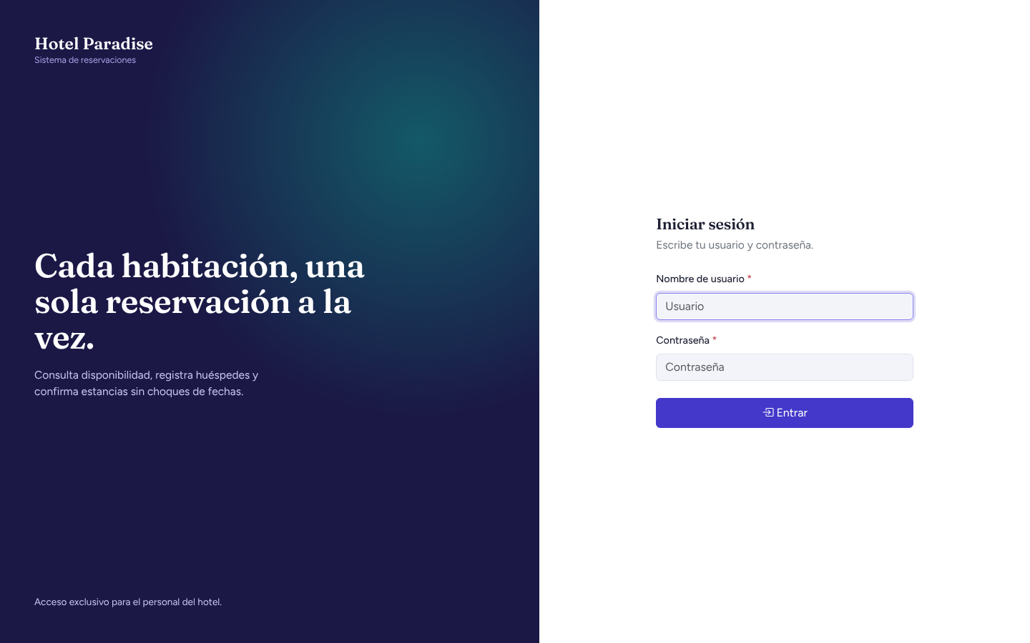
Figura 1. Pantalla de inicio de sesión
Si los datos no son correctos aparece "Usuario o contraseña incorrectos. Verifica tus datos.". Revisa que no esté activado Bloq Mayús y vuelve a intentarlo.
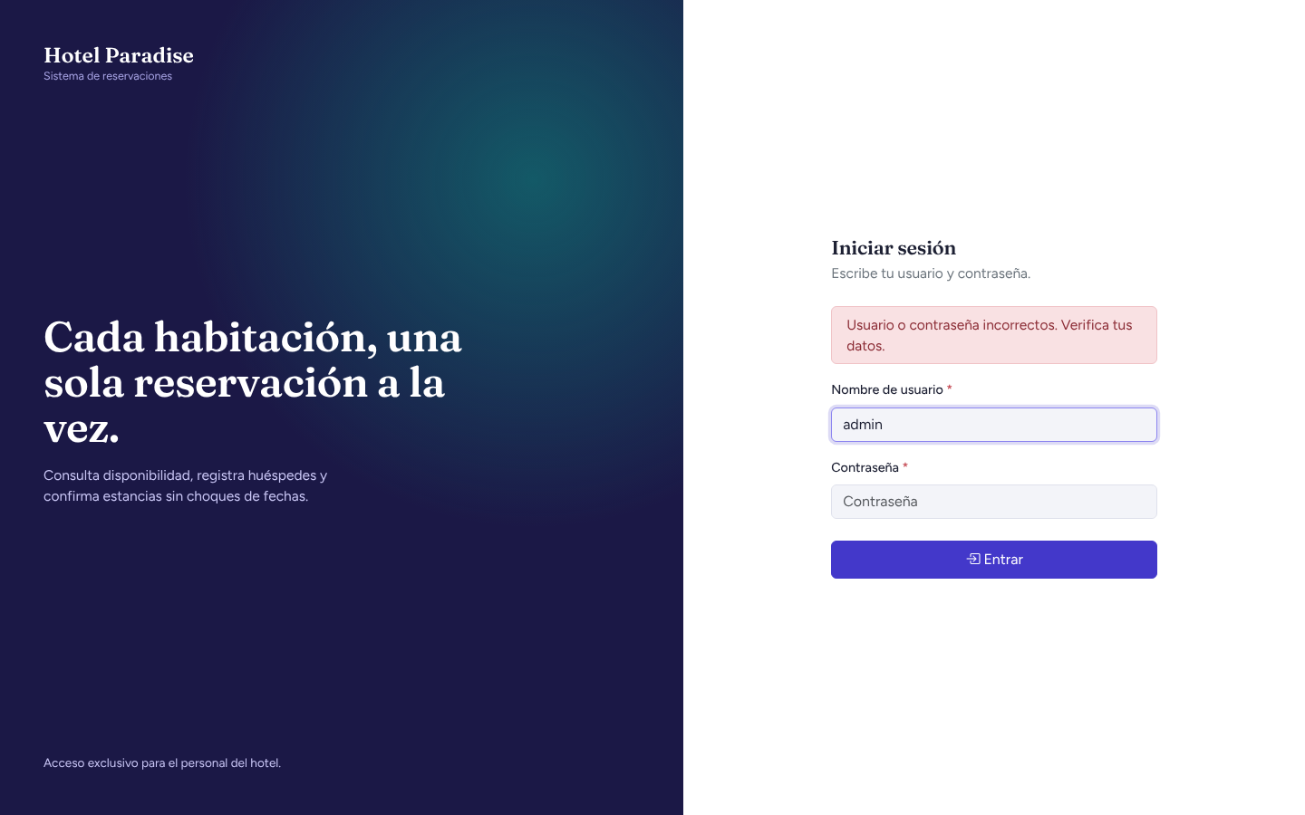
Figura 2. Mensaje de usuario o contraseña incorrectos

2.1 Cerrar sesión
Haz clic en Cerrar sesión (arriba a la derecha; en el celular es el ícono de la puerta con flecha). El sistema te regresa a la pantalla de inicio de sesión con el aviso "Cerraste sesión correctamente". Cierra siempre tu sesión al terminar tu turno, sobre todo en computadoras compartidas.

3. Dashboard (pantalla principal)
Al iniciar sesión llegas al Dashboard, que resume el estado del hotel en el día:
- Indicadores: total de clientes, total de habitaciones, total de reservaciones, habitaciones disponibles hoy e ingresos generados.
- Tablero de habitaciones: cada cuadro es una habitación. Verde = libre hoy, índigo = ocupada, rayado gris = fuera de servicio. Haz clic en un cuadro para ver la habitación.
- Llegadas de hoy, Salidas de hoy y Próximos 7 días: los huéspedes que entran o salen.
- Últimas reservaciones e Ingresos de los últimos 6 meses.
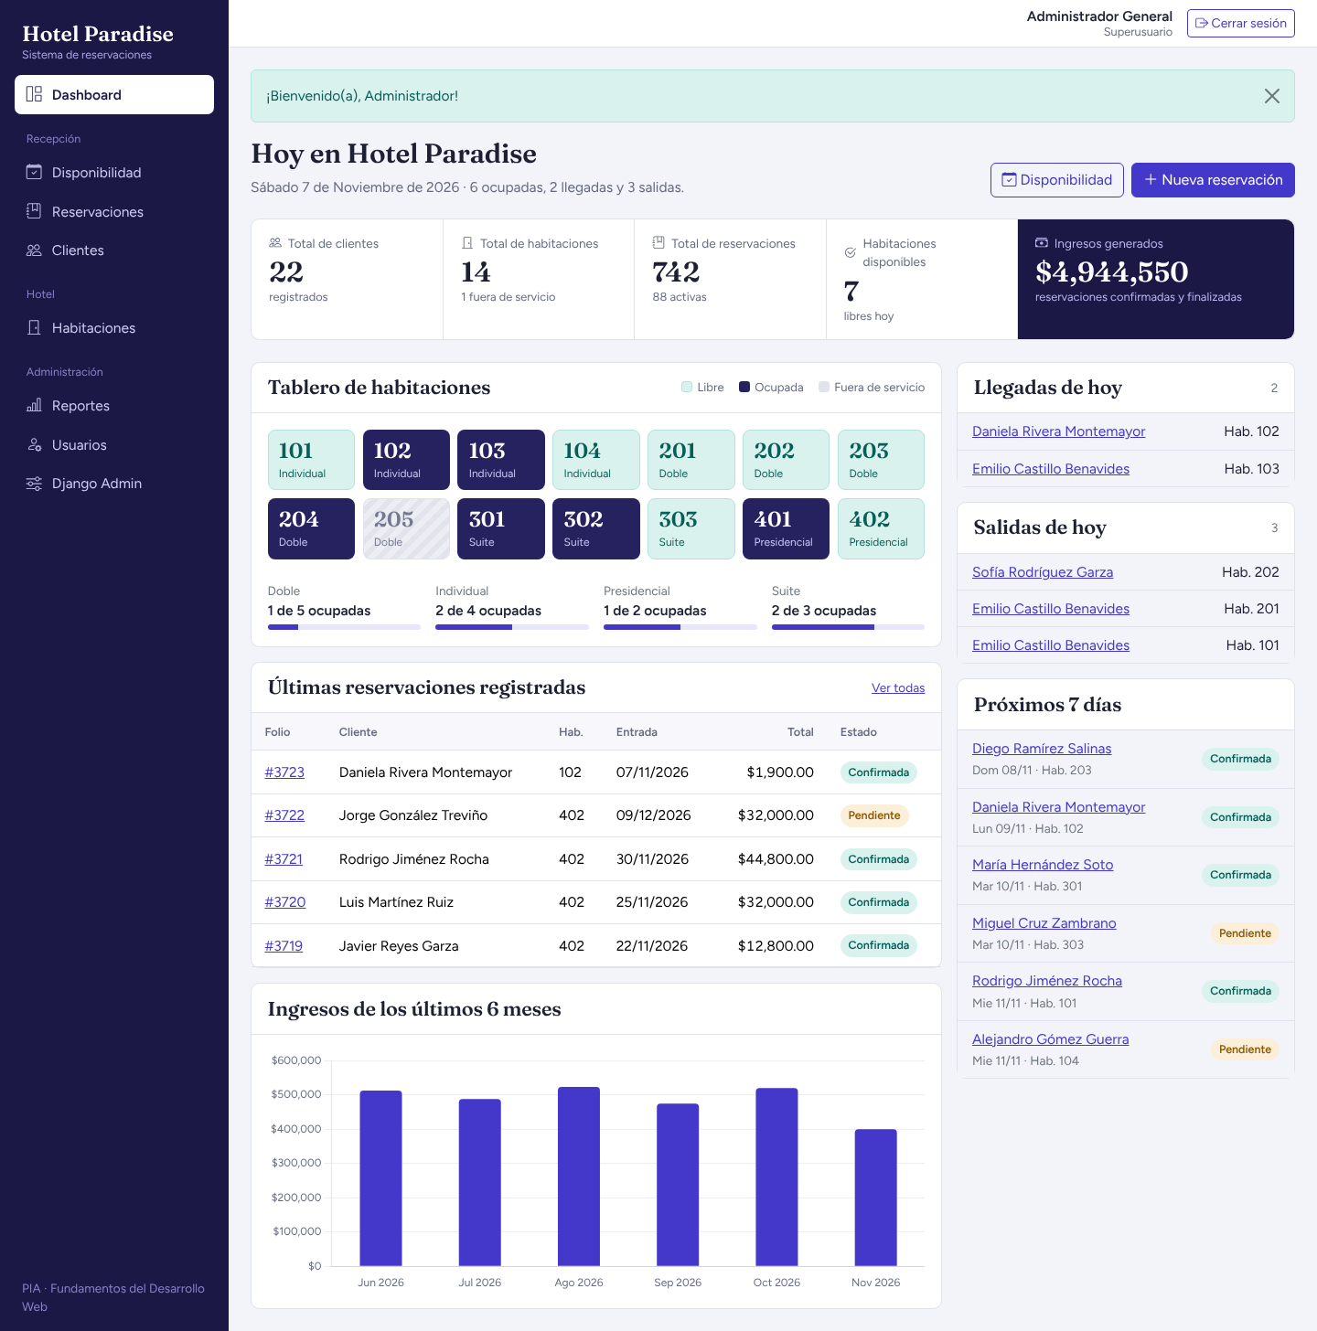
Figura 3. Dashboard principal
Los botones Disponibilidad y Nueva reservación (arriba a la derecha) llevan directo a las tareas más frecuentes.

4. Registro de habitaciones
Sólo los administradores pueden crear, editar o eliminar habitaciones. Los recepcionistas pueden consultarlas.

4.1 Registrar una habitación
- En el menú, entra a Habitaciones y haz clic en Nueva habitación.
- Llena los datos:
  - Número: el número de la habitación (no se puede repetir).
  - Tipo: Individual, Doble, Suite o Presidencial.
  - Capacidad: personas que caben (de 1 a 10).
  - Precio por noche: en pesos, con dos decimales.
  - Fotografía: opcional, JPG o PNG de máximo 2 MB.
  - Descripción: opcional (camas, vista, servicios).
  - Disponible: déjalo marcado si la habitación se puede rentar.
- Haz clic en Guardar habitación. Aparece "La habitación … se registró correctamente".
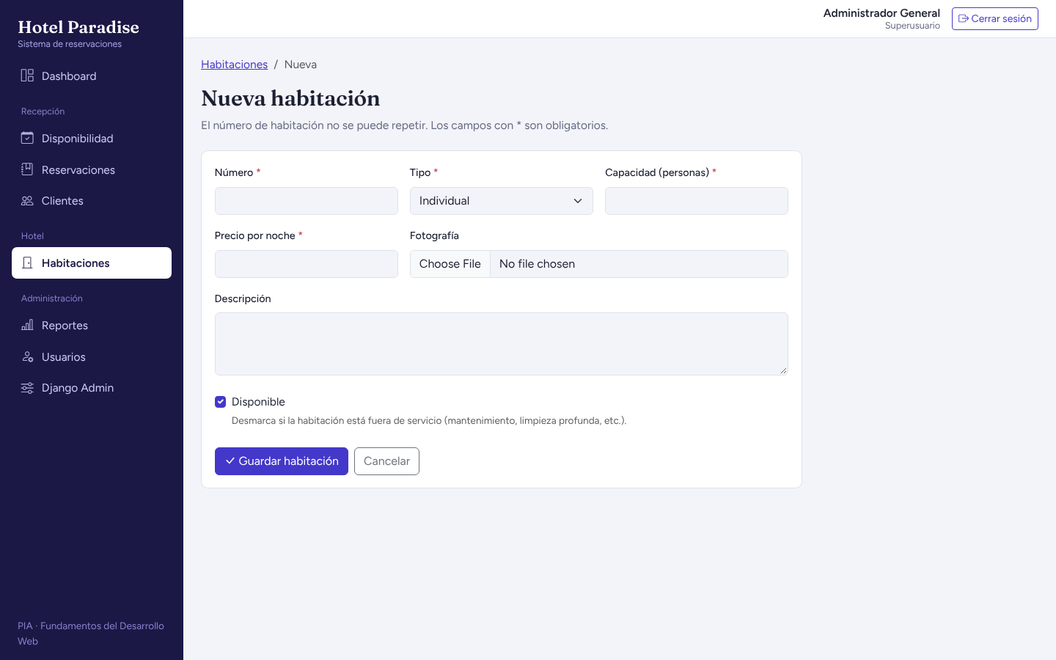
Figura 4. Formulario de nueva habitación
Si el número ya existe, el sistema lo indica y no guarda la habitación:
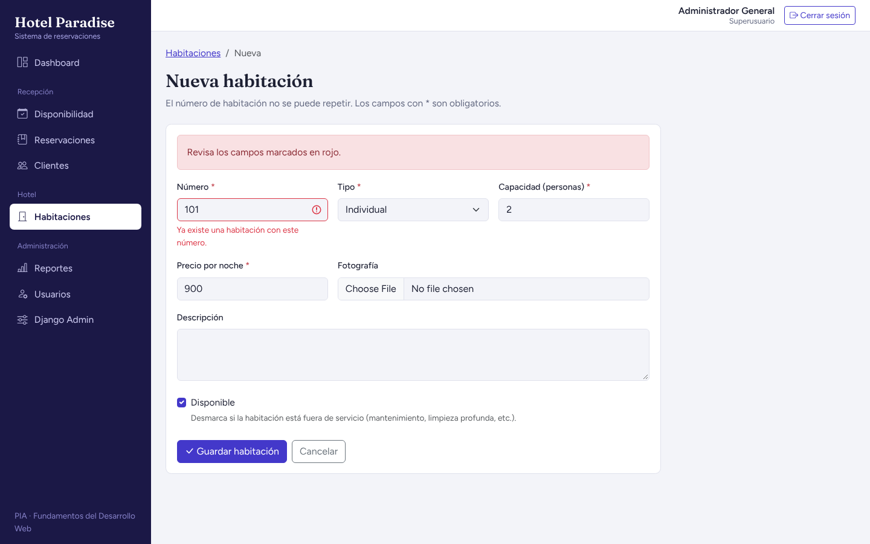
Figura 5. Número de habitación repetido

4.2 Buscar habitaciones
En Habitaciones escribe un número o una palabra de la descripción en Buscar, o elige un Tipo y un Estado (Disponibles / Fuera de servicio). Haz clic en Buscar. La X limpia los filtros.
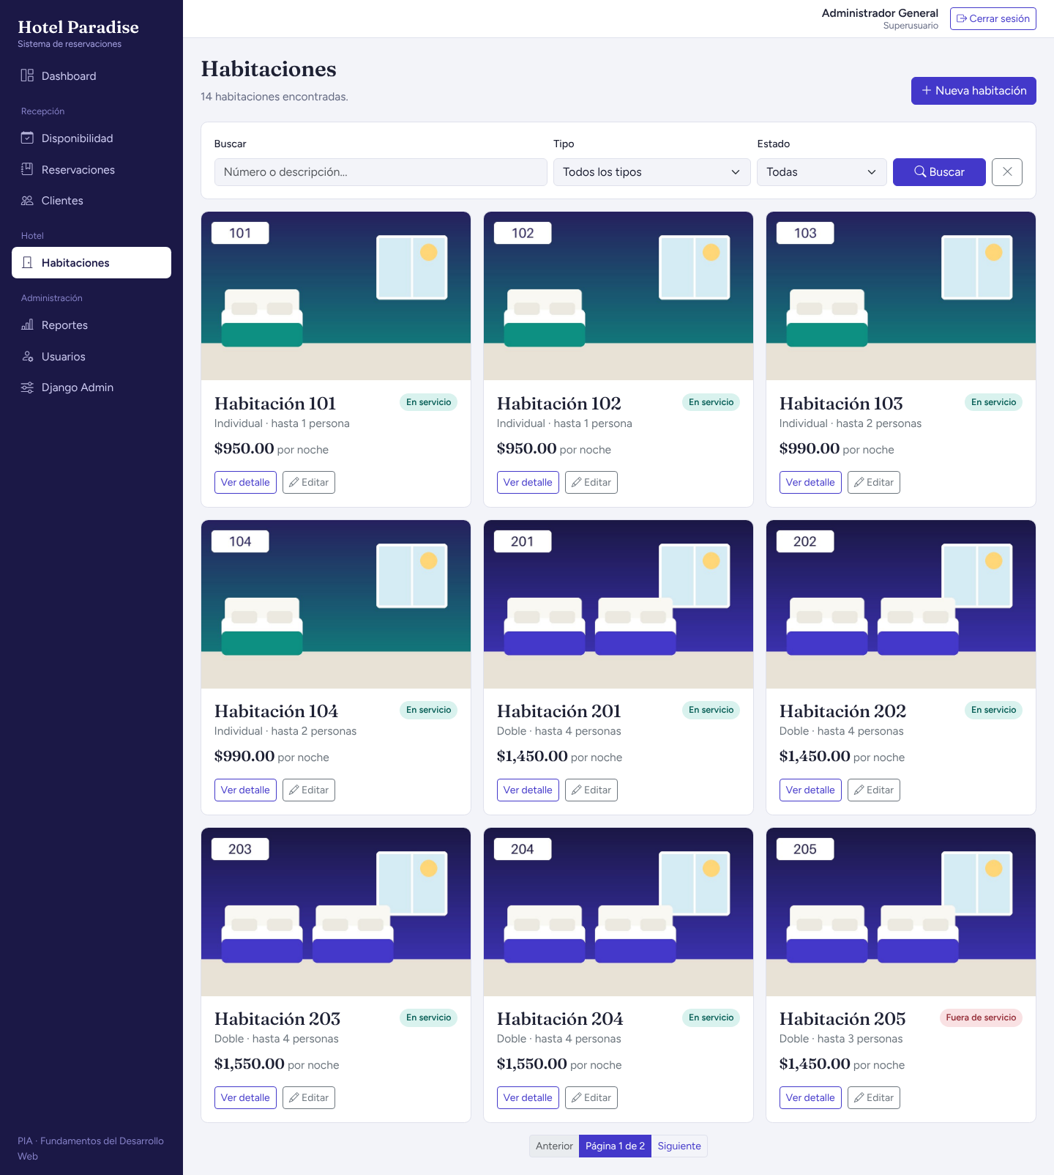
Figura 6. Lista de habitaciones

4.3 Consultar, editar y eliminar
- Ver detalle: muestra los datos, la foto y las reservaciones activas de la habitación. Desde aquí puedes Reservar.
- Editar: cambia cualquier dato y guarda. Para sacar una habitación de servicio (mantenimiento), desmarca Disponible: deja de aparecer para nuevas reservaciones pero conserva su historial.
- Eliminar: pide confirmación. No se puede eliminar una habitación que tiene reservaciones activas; primero hay que cancelarlas o esperar a que terminen.
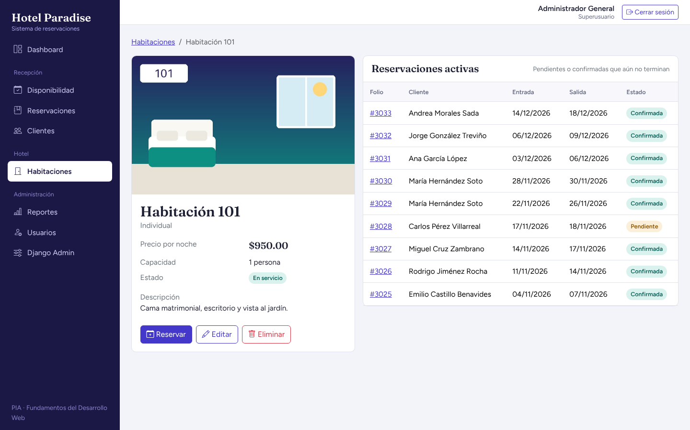
Figura 7. Detalle de una habitación
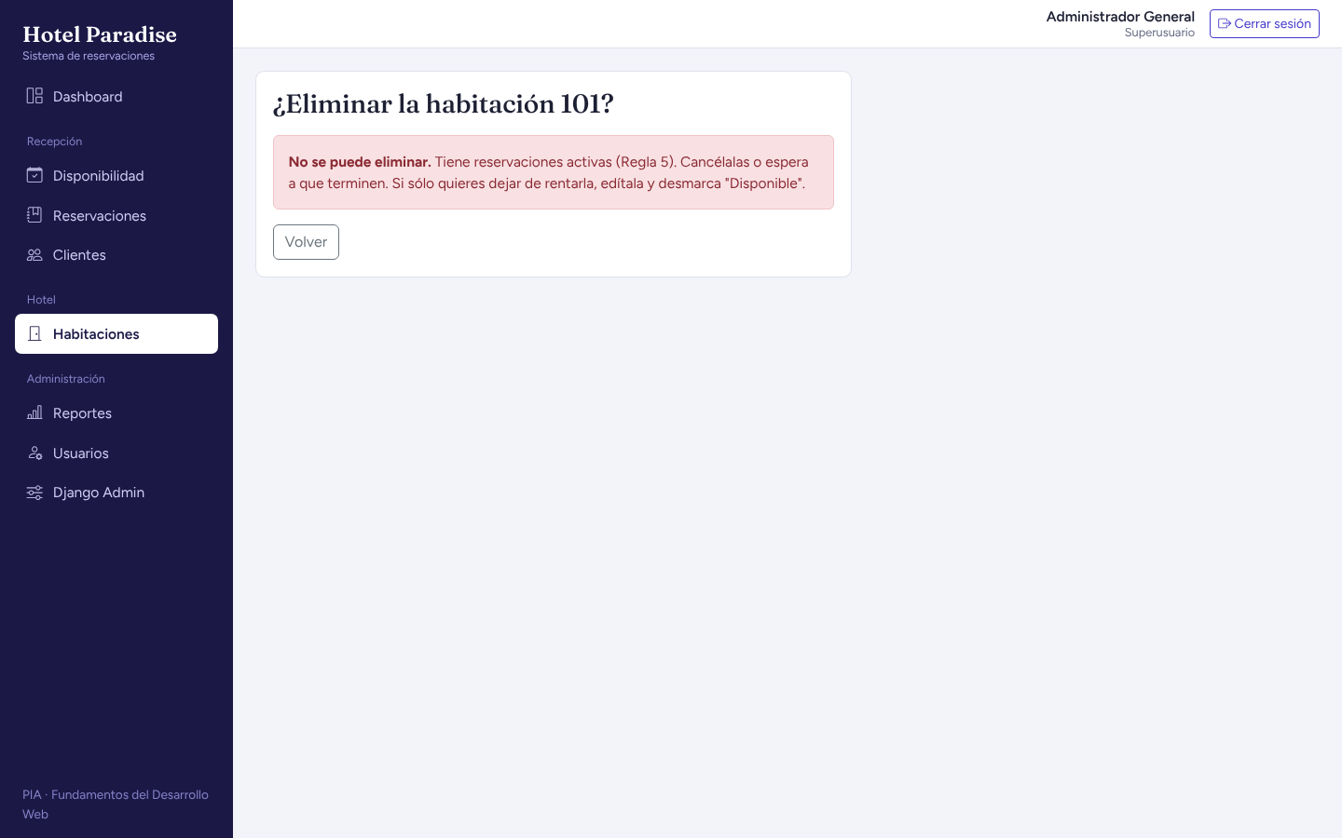
Figura 8. Aviso al intentar eliminar una habitación con reservaciones activas

5. Registro de clientes

5.1 Registrar un cliente
- En el menú, entra a Clientes y haz clic en Nuevo cliente.
- Escribe Nombre, Apellidos, Correo electrónico y Teléfono (10 dígitos, sin espacios ni guiones). La fecha de registro se guarda sola.
- Haz clic en Guardar cliente.
Reglas que revisa el sistema:
- El correo no puede estar registrado en otro cliente, aunque se escriba con mayúsculas.
- El teléfono debe tener exactamente 10 dígitos.
- Nombre y apellidos no deben llevar números.
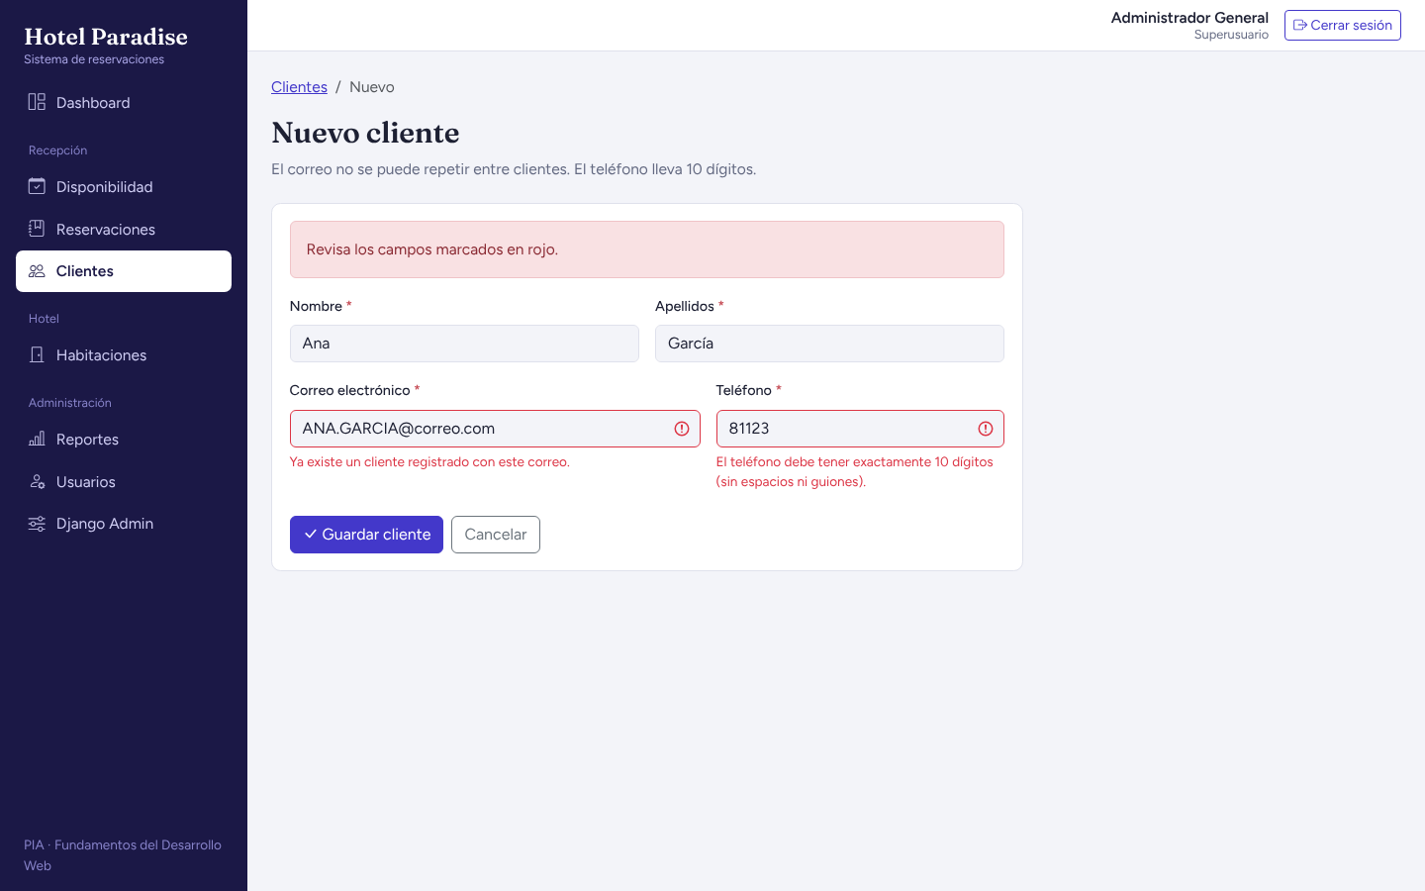
Figura 9. Errores de correo repetido y teléfono incompleto

5.2 Buscar, editar y eliminar clientes
En Clientes escribe en Buscar el nombre, apellido, correo o teléfono (puedes escribir varias palabras, por ejemplo "Ana García"). En cada fila tienes los botones para nueva reservación (calendario), editar (lápiz) y eliminar (bote). Al hacer clic en el nombre ves el detalle con su historial de reservaciones.
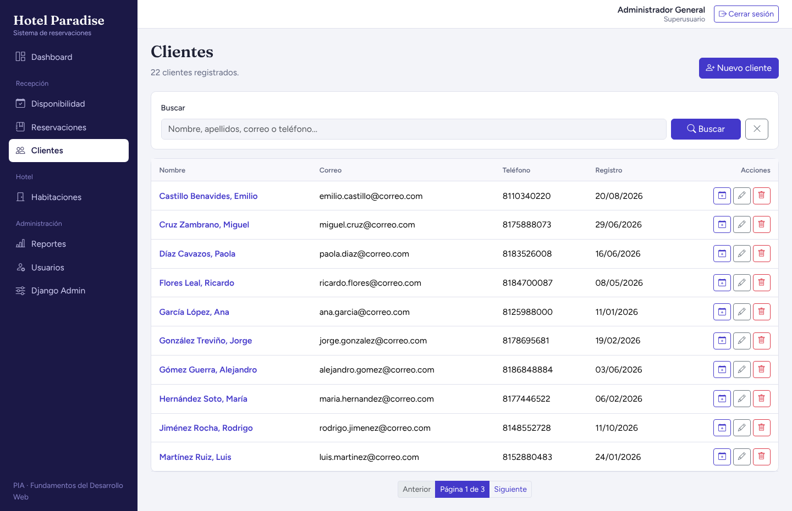
Figura 10. Lista y búsqueda de clientes
No se puede eliminar un cliente que tenga reservaciones activas.

6. Registro de reservaciones

6.1 Consultar disponibilidad
Es la forma más rápida de reservar sin errores:
- En el menú, entra a Disponibilidad.
- Elige Fecha de entrada, Fecha de salida, el Tipo de habitación (opcional) y el número de Huéspedes.
- Haz clic en Consultar. Aparecen sólo las habitaciones libres en esas fechas, con el total de la estancia.
- Haz clic en Reservar esta habitación en la que elija el huésped.
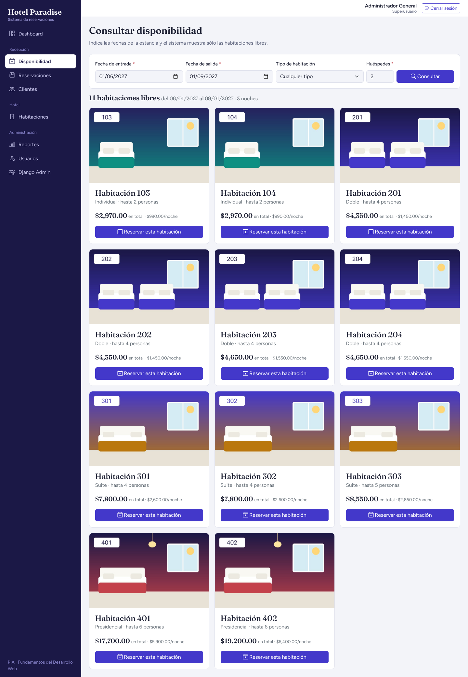
Figura 11. Consulta de disponibilidad

6.2 Registrar la reservación
El formulario llega con la habitación y las fechas ya llenas.
- Elige el Cliente. Si no existe, usa el enlace "¿No está registrado? Agrega al cliente".
- Revisa las fechas, el número de huéspedes y el Estado (Confirmada o Pendiente si falta que el cliente confirme).
- Agrega Notas si hace falta (llegada tarde, cuna, etc.).
- El cuadro Resumen muestra el total estimado (noches × precio por noche).
- Haz clic en Confirmar reservación. Aparece el folio y el total final.
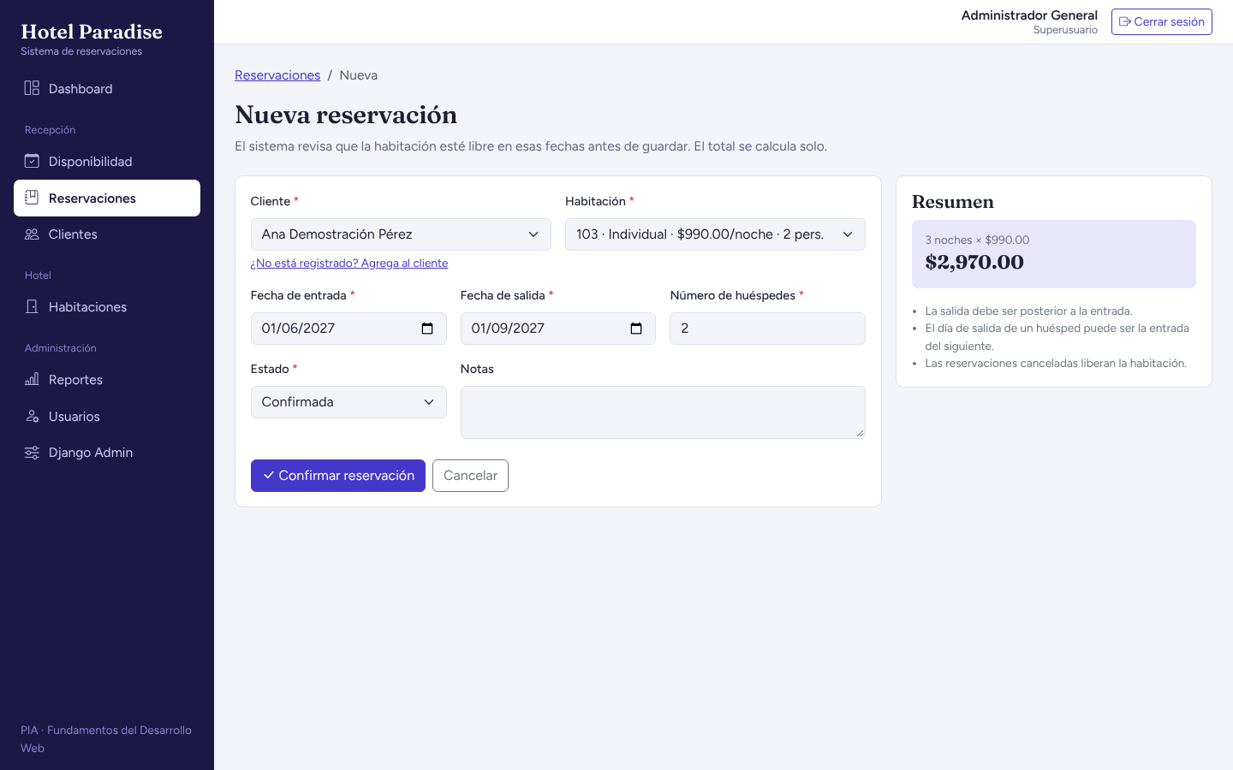
Figura 12. Registro de una reservación
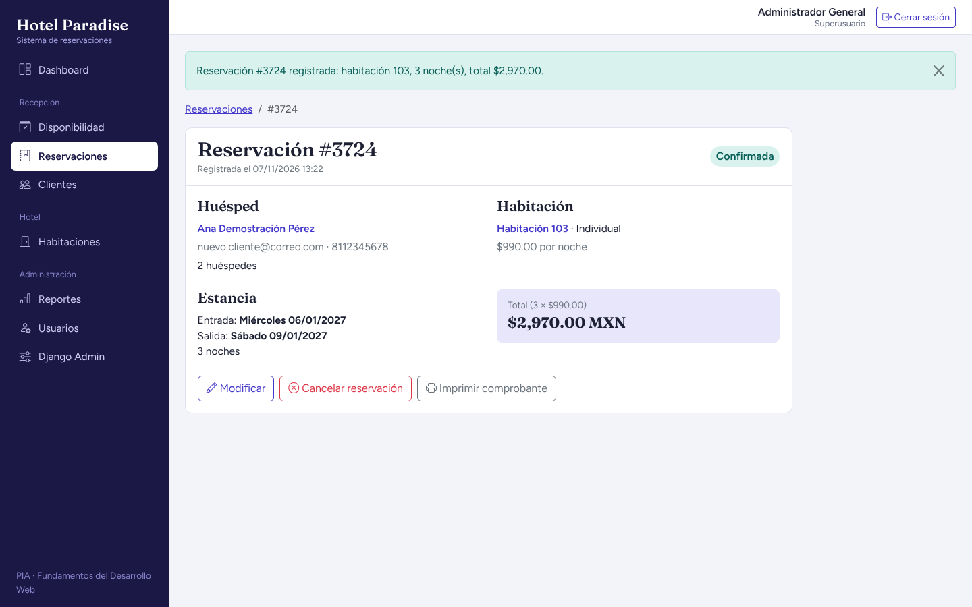
Figura 13. Reservación registrada

6.3 Mensajes al reservar
Mensaje | Qué significa | Qué hacer
La habitación X ya está reservada del … al … | Otra reservación activa ocupa esas fechas | Usa Disponibilidad para elegir otra habitación u otras fechas
La fecha de salida debe ser mayor que la fecha de entrada | La salida es igual o anterior a la entrada | Corrige la fecha de salida
La fecha de entrada no puede ser anterior a hoy | Se eligió una fecha pasada | Elige hoy o una fecha futura
La habitación X admite máximo N huésped(es) | Hay más huéspedes que la capacidad | Elige una habitación más grande
La habitación X está fuera de servicio | Está en mantenimiento | Elige otra habitación

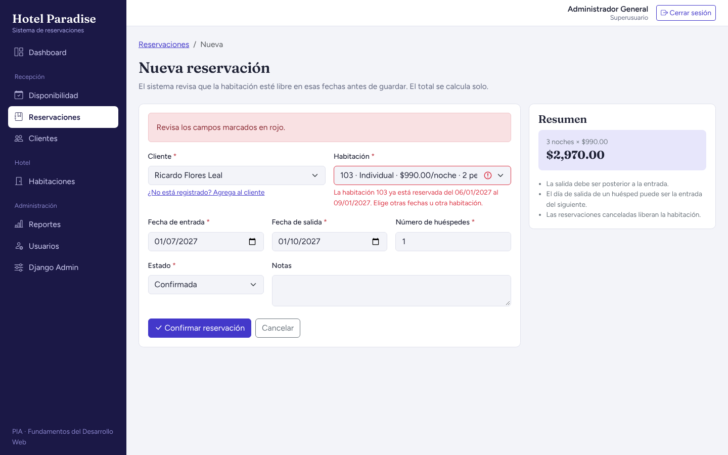
Figura 14. La habitación ya está reservada en esas fechas
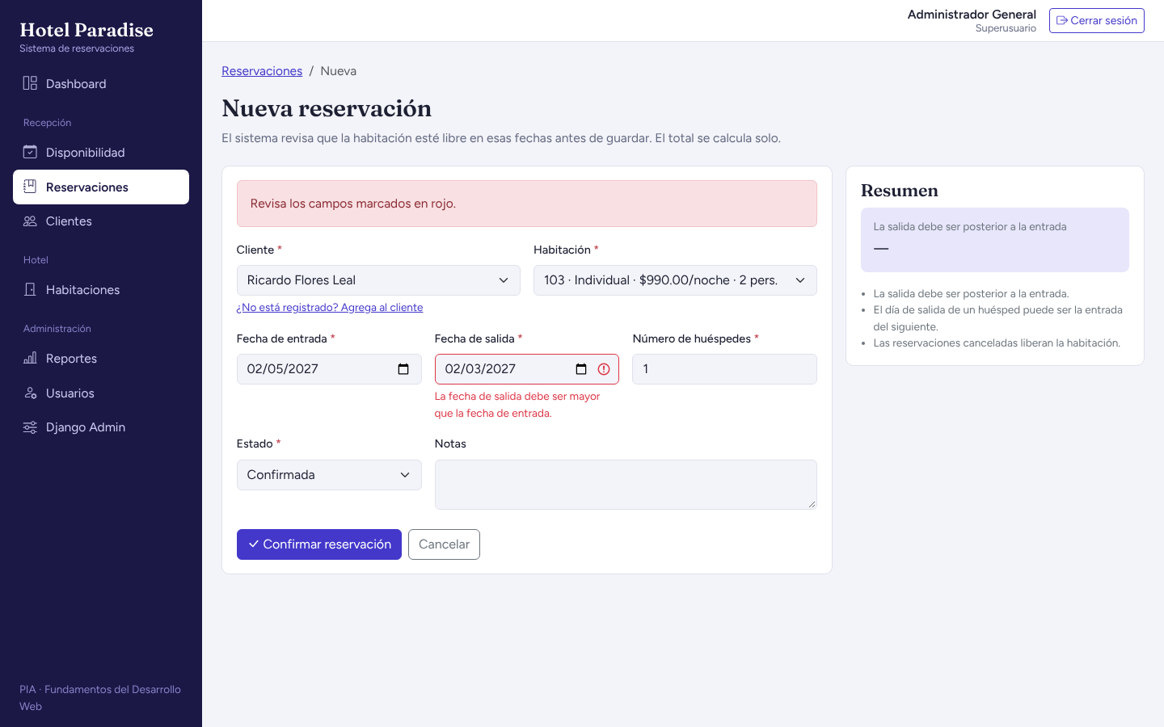
Figura 15. La salida debe ser posterior a la entrada
El día en que un huésped sale, otro puede entrar a la misma habitación: eso no cuenta como choque.

6.4 Buscar, modificar y cancelar
- En Reservaciones puedes buscar por cliente (nombre o correo), número de habitación, tipo de habitación y estado.
- Modificar (lápiz): cambia fechas, habitación, huéspedes o estado. El sistema vuelve a revisar la disponibilidad y recalcula el total.
- Cancelar (círculo con X): pide confirmación. La reservación queda en el historial como Cancelada y la habitación se libera para esas fechas.
- Desde el detalle puedes Imprimir comprobante.
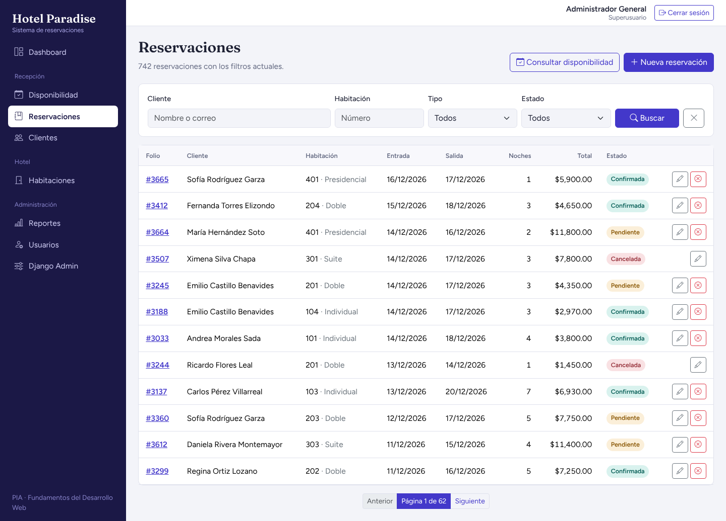
Figura 16. Lista y búsqueda de reservaciones
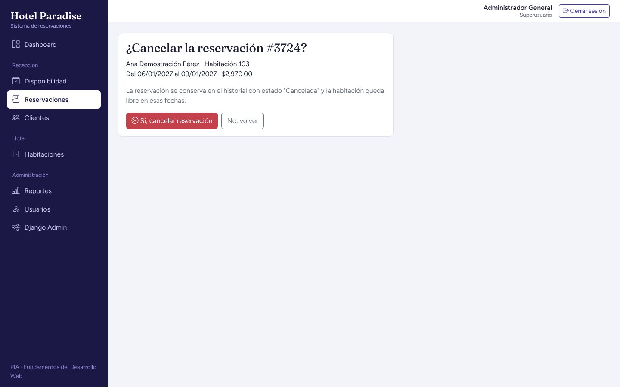
Figura 17. Confirmación para cancelar una reservación
Estados de una reservación:
Estado | Significado
Pendiente | Apartada, falta que el cliente confirme. Ocupa la habitación.
Confirmada | Confirmada por el cliente. Ocupa la habitación y cuenta como ingreso.
Finalizada | El huésped ya salió. Cuenta como ingreso.
Cancelada | No ocupa la habitación ni cuenta como ingreso. Se conserva como historial.

7. Reportes
Disponible sólo para administradores.
- En el menú, entra a Reportes.
- Elige el periodo con Desde y Hasta y haz clic en Aplicar periodo (por defecto, el año en curso). El periodo se toma por la fecha de entrada de cada reservación.
- El reporte muestra:
  - número de reservaciones y canceladas, ticket promedio, porcentaje de ocupación e ingresos;
  - gráfica de ingresos por mes;
  - reservaciones por estado;
  - ingresos por tipo de habitación;
  - clientes con mayor consumo;
  - ocupación por habitación (noches ocupadas en el periodo).
- Exportar a Excel (CSV) descarga todas las reservaciones del periodo; el archivo se abre directo en Excel.
- Imprimir genera una versión sin menús, lista para imprimir o guardar como PDF.
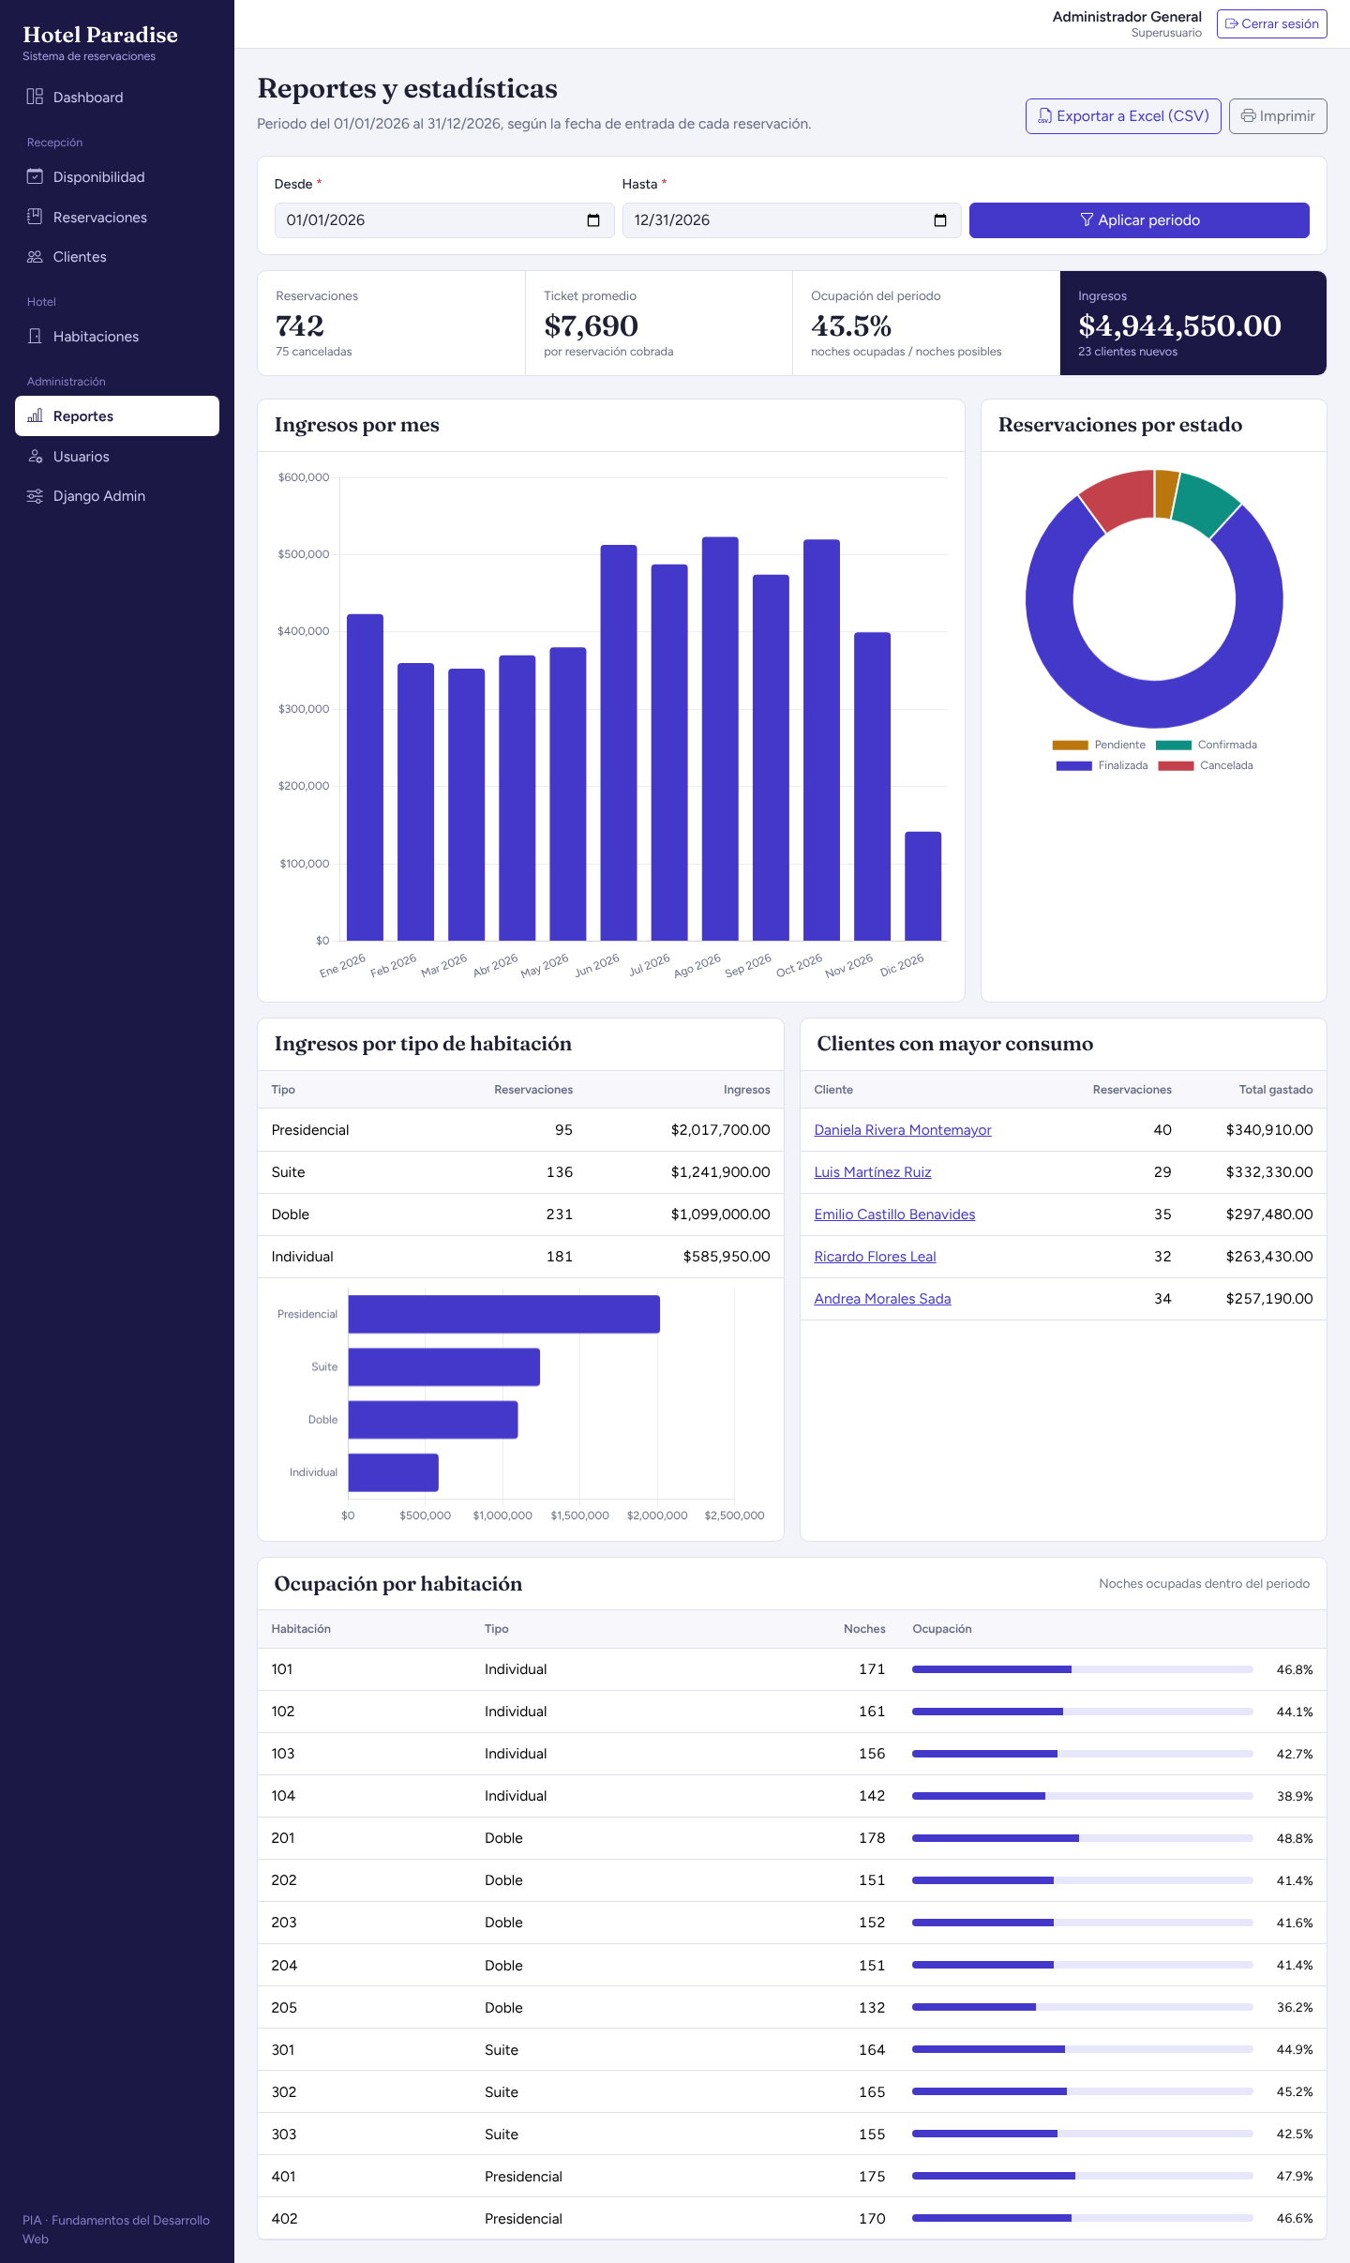
Figura 18. Módulo de reportes

8. Administración de usuarios
Disponible sólo para administradores.
- En el menú, entra a Usuarios. Verás a todo el personal con su rol, estado y último acceso.
- Nuevo usuario: escribe usuario, nombre, apellidos, correo (opcional), contraseña dos veces y elige el Rol. La contraseña debe tener al menos 8 caracteres, no ser sólo números ni parecerse al usuario.
- Editar: cambia datos y rol, o desmarca Cuenta activa para que esa persona ya no pueda entrar (por ejemplo, si deja de trabajar en el hotel).
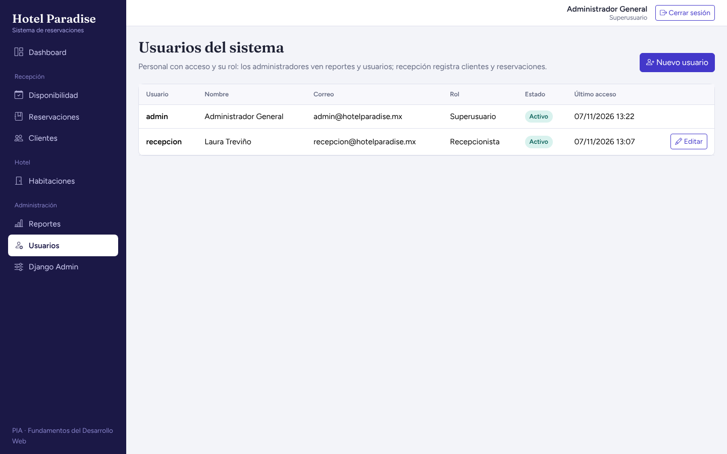
Figura 19. Control de usuarios

8.1 Panel de administración de Django
Los administradores tienen además Django Admin en el menú, un panel técnico para revisar y editar directamente habitaciones, clientes, reservaciones, usuarios y grupos. Tiene filtros, búsqueda y acciones en lote (por ejemplo, marcar varias habitaciones como fuera de servicio o cancelar varias reservaciones).
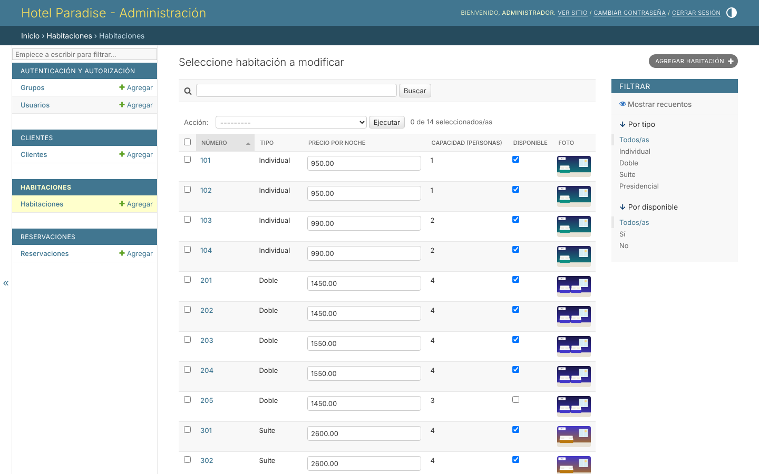
Figura 20. Panel de administración de Django

9. Preguntas frecuentes
Pregunta | Respuesta
Olvidé mi contraseña | Pide al administrador que te asigne una nueva desde Django Admin → Usuarios.
No veo la sección Reportes o Usuarios | Tu rol es Recepcionista; esas secciones son sólo para administradores.
¿Puedo usar el sistema en el celular? | Sí. El menú se abre con el botón Menú en la parte superior.
¿Por qué una habitación no aparece al reservar? | Está fuera de servicio, ocupada en esas fechas o no tiene capacidad para los huéspedes indicados.
¿Cómo cambio el precio de una habitación? | Habitaciones → Editar. Las reservaciones nuevas o modificadas usan el precio nuevo.
Cancelé una reservación por error | Ábrela, elige Modificar y cambia el estado a Confirmada. El sistema revisa que las fechas sigan libres.
¿El total se puede escribir a mano? | No. Siempre se calcula como noches × precio por noche, para evitar errores.

